|  |  |
| --- | --- |
| Tên use case | Tạo thời khóa biểu |
| Tác nhân chính | Ban giám hiệu |
| Mục đích (mô tả) | Ban giám hiệu tạo thời khóa biểu cho lớp |
| Mức độ ưu tiên (Priority) | Bắt buộc phải có |
| Điều kiện kích hoạt (Trigger) | Ban giám hiệu nhấn nút tạo thời khóa biểu trên trang quản lý thời khóa biểu |
| Điều kiện tiên quyết (Pre-condition) | Ban giám hiệu đăng nhập vào hệ thống |
| Điều kiện thành công (Post-condition) | Hệ thống hiển thị trang tạo thời khóa biểu |
| Điều kiện thất bại | Nhập sai thông tin |
| Luồng sự kiện chính (Basic Flow) | 1. Hệ thống hiển thị trang tạo thời khóa biểu.    m 2. Ban giám hiệu chọnti90 lớp cần tạo thời khóa biểu. 3. Ban giám hiệu thêm môn học và giáo viên dạy môn học đó vào lớp. 4. Ban giám hiệu ấn nút tạo thời khóa biểu. 5. Hệ thống kiểm tra thông tin và xác nhận hợp lệ. 6. Hệ thống thêm thông tin mới vào CSDL. 7. Hệ thống thông báo tạo thời khóa biểu thành công. 8. Ban giám hiệu thoát ra khỏi trang tạo thời khóa biểu. |
| Luồng sự kiện thay thế ( Alternative Flow) | 1.BGH chọn hủy trong quá trình tạo TKB --> hệ thống hủy quá trình tạo TKB và quay trở lại trang chủ. |
| Luồng sự kiện ngoại lệ (Exception Flow) | 5.1. Hệ thống kiểm tra thông tin không hợp lệ và báo lỗi.        5.1.1. Ban giám hiệu kiểm tra và nhập lại thông tin.        5.1.2. Quay trở lại bước 3 trong chuỗi sự kiện chính. |

Biểu đồ AD tạo TKB:

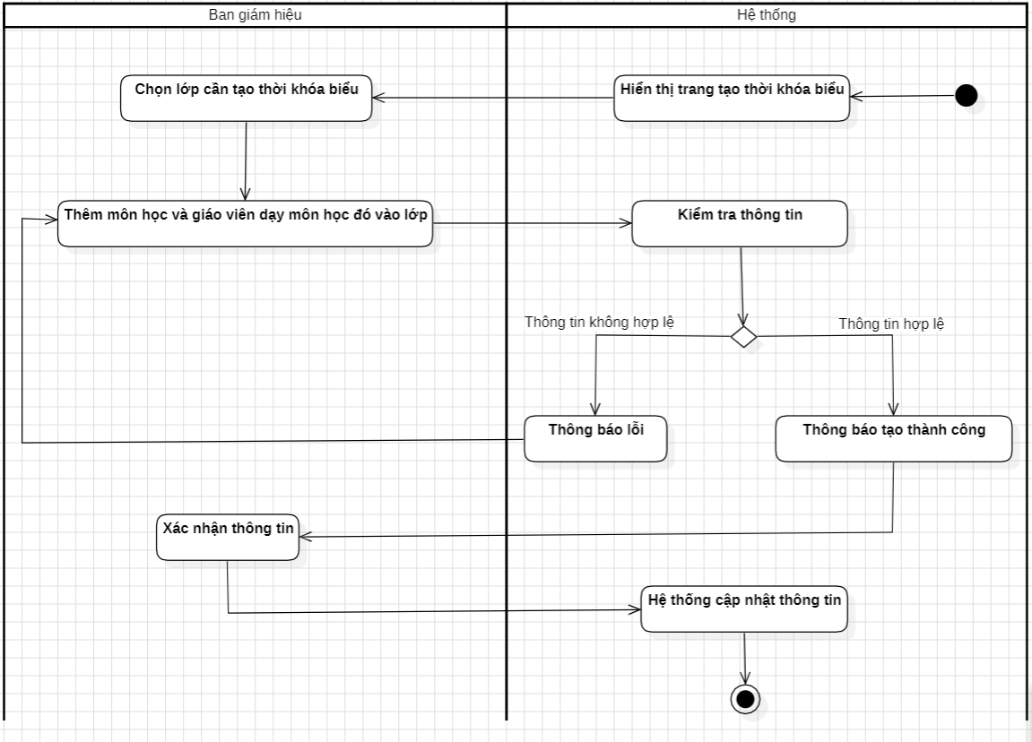

SD tạo TKB :

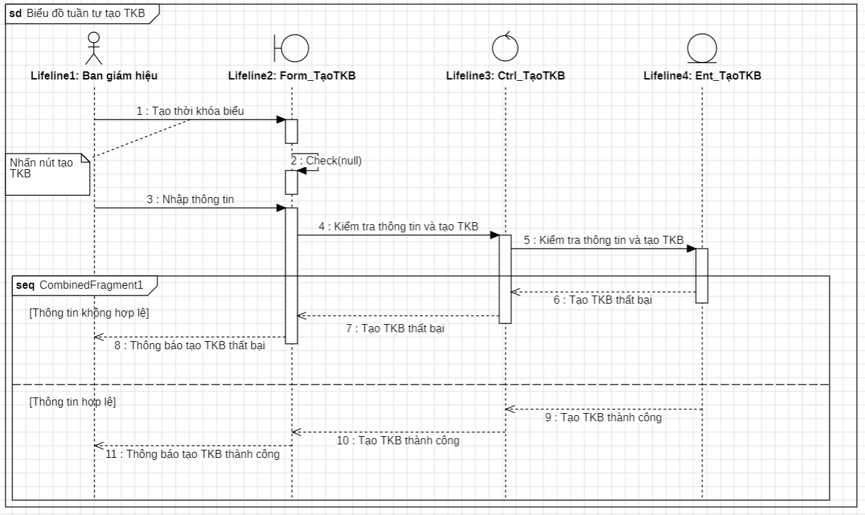

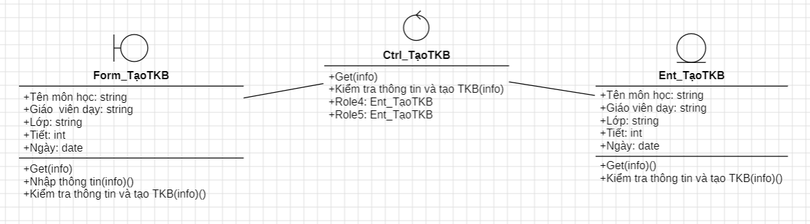

|  |  |
| --- | --- |
| Tên use case | Cập nhật thời khoá biểu |
| Tác nhân chính | Ban giám hiệu |
| Mục đích (mô tả) | Ban giám hiệu cập nhật lại thời khoá biểu |
| Mức độ ưu tiên (Priority) | 0 |
| Điều kiện kích hoạt (Trigger) | Ban giám hiệu ấn nút cập nhật thời khoá biểu trên trang quản lý thời khóa biểu. |
| Điều kiện tiên quyết (Pre-condition) | Ban giám hiệu đăng nhập vào hệ thống |
| Điều kiện thành công (Post-condition) | Hệ thống hiển thị cập nhật thời khoá biểu |
| Điều kiện thất bại | Cập nhật thời khóa biểu thất bại |
| Luồng sự kiện chính (Basic Flow) | 1.     Hệ thống hiển thị trang cập nhật thời khoá biểu.  2 .    Ban giám hiệu chỉnh s  ửa thời khóa biểu.  3.     Ban giám hiệu ấn nút cập nhật thời khoá biểu.  4.     Hệ thống kiểm tra thông tin và xác nhận hợp lệ.  5.     Hệ thống cập nhập thông tin trong CSDL.  6.     Hệ thống thông báo cập nhật thời khoá biểu thành công.  7.     Ban giám hiệu thoát ra khỏi trang cập nhật thời khoá biểu. |
| Luồng sự kiện thay thế ( Alternative Flow) | 1.BGH chọn hủy trong quá trình cập nhật TKB--> hệ thống hủy quá trình cập nhật TKB và quay trở lại trang chủ. |
| Luồng sự kiện ngoại lệ (Exception Flow) | 4.1. Hệ thống kiểm tra thông tin không hợp lệ và báo lỗi.         4.1.1. Ban giám hiệu kiểm tra và nhập lại thông tin.         4.1.2. Quay trở lại bước 3 trong chuỗi sự kiện chính. |

AD cập nhật TKB :

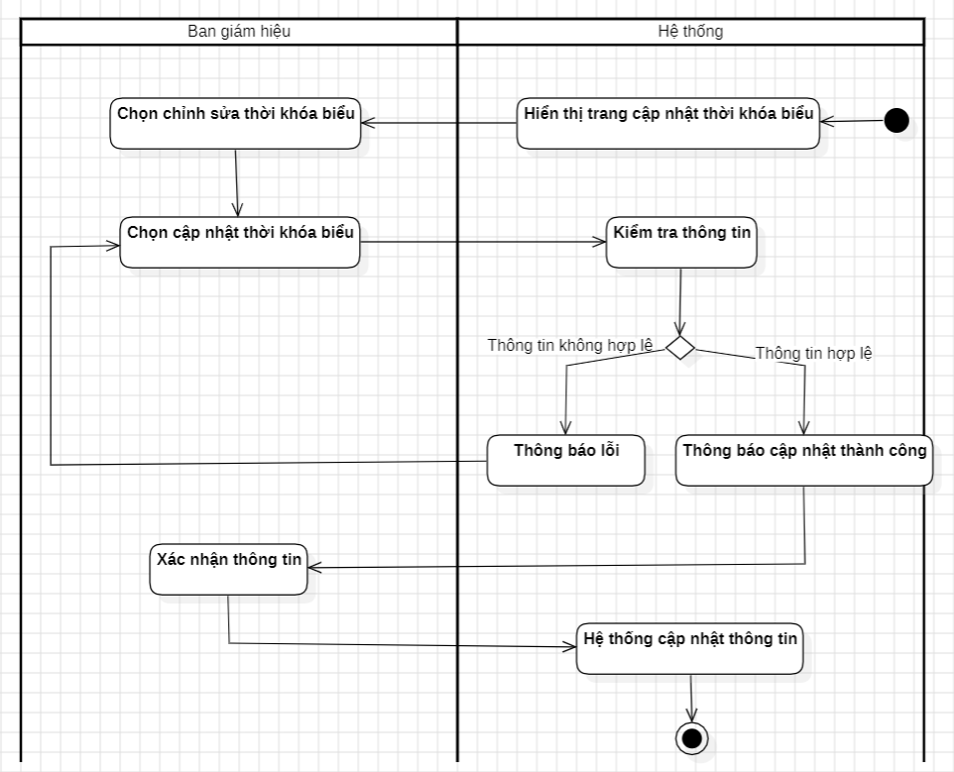

SD cập nhật TKB :

